**هیات افغانستان نتایج اولیه در مورد قتل کارگران افغان در مرز ایران را اعلام کرد!**

**بهرام رحمانی**

[**bahram.rehmani@gmail.com**](mailto:bahram.rehmani@gmail.com)

**غروب پنج‌شنبه ۱۲ اردیبهشت ۱۳۹۹، اول ماه مه روز جهانی کارگر بیش از پنجاه نفر از کارگران فصلی افغانستانی که برای یافتن کار وارد ایران شده بودند، در دهانه ذوالفقار به کمین مرزبانان حکومت اسلامی ایران افتادند. پس از دستگیری، وحشیانه شکنجه و حتی تعدادی از ‌آنان را به اجبار لخت کردند و با کابل به جان‌شان افتادند. در میان دستگیر‌شدگان چندین کودک و نوجوان بودند. مامورین روز بعد همه دستگیر‌شدگان را به کنار رودخانه هریررود بردند و مجبور کردند که خود را به رودخانه خروشان و گل‌آلود بیندازند. تنها چند نفر که می‌توانستند شنا کنند، نجات یافتند.**

**از میان اجساد چهل و پنج کشته‌ شده، تا کنون هیجده جسد یافت شده است و بقیه مفقودالاثر هستند. تنها دوازده نفر از پنجاه و هفت کارگری که به زور به رودخانه انداخته شدند، توانستند زنده بمانند. در میان کشته شدگان دو کودک ۱۴ و ۱۶ ساله به اسامی محمد جان و عبدالحسین به‌دلیل فقر و فلاکت خانواده راهی ایارن شده بودند. ضربات کابل بر پیکر خونین این دو کودک کاملا مشهود است.**

**اعتراض‌ در مقابل کنسولگری ایران در هرات
**

**در آغاز تحقیقات مشترک ایران و افغانستان در مورد گزارش‌ها از کشته‌شدن کارگران افغان در مرز ایران، یک مقام ارشد مرزبانی ایران گفته «دشمنان با انتشار اخبار ساختگی و سناریوسازی‌ها، هدفی جز تفرقه‌افکنی ندارند.»**

**در حالی‌که هنوز نتیجه تحقیقات اعلام نشده، اما برخی رسانه‌های داخل ایران اظهارات و گزارش‌هایی را منتشر کرده‌اند که به‌نظر می‌رسد تنها با هدف رد این گزارش‌هاست.**

**برای نمونه خبرگزاری دولتی ایرنا از سرهنگ کاظم صمدی، فرمانده هنگ مرزی تایباد، نقل کرده است: گزارش‌ها کار «دشمنان» است که «با انتشار اخبار ساختگی و غیرواقعی درصدد ایجاد تشنج در منطقه هستند و از این سناریو‌سازی‌ها، هدفی جز تفرقه‌افکنی ندارند.»**

**سرهنگ کاظمی بدون ارائه زمان دقیقی گفته «شخصا نقطه به نقطه رودخانه هریرود و حاشیه آن را بررسی کردم، اما هیچ آثار و علایمی مبنی بر وقوع چنین اتفاقی را مشاهده نکردم.»**

**این در حالی‌ست که یک مقام افغان در ۱۸ اردیبهشت ماه گفته بود «جسد ۱۷ تن پیدا شده است». برخی دیگر نیز گفته‌اند «مرزبانان ایرانی بیش از ۵۰ مسافر افغان را شکنجه کردند و ۲۳ تن آن‌ها را به هریرود انداختند.»**

**از سوی دیگر خبرگزاری تسنیم وابسته به نهادهای امنیتی حکومت اسلامی، در گزارشی گفته «تاکنون هیچ رده نظامی در جمهوری اسلامی که در مرز ایران و افغانستان مستقر هستند، اعم از ارتش، سپاه پاسداران، نیروی انتظامی و مرزبانی این واقعه را ثبت نکرده‌اند در حالی که اگر چنین اتفاقی رخ داده بود، حداقل یکی از این رده‌ها این موضوع را ثبت می‌کرد.»**

**اما این‌که مقام‌های رسمی، نظامی یا دولتی ایران واقعه‌ای را کتمان کنند یا به‌کلی وقوع حادثه‌ای را تکذیب کنند، تازگی ندارد و این اظهارات گاه با تردیدهای گروهی از ناظران روبه‌رو می‌شود.**

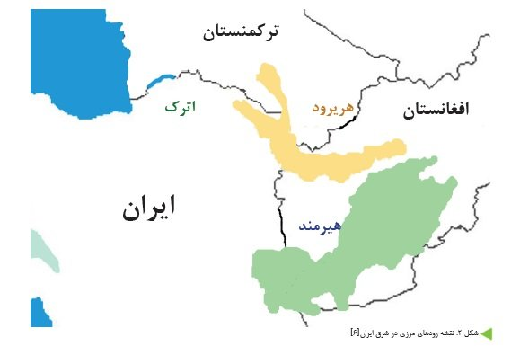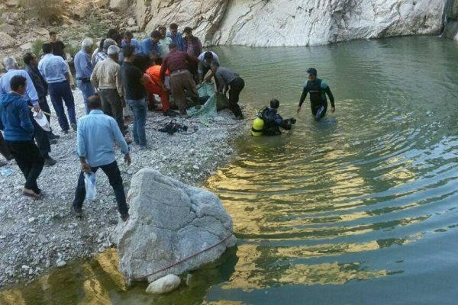

**هیات حقیقت‌یاب حکومت افغانستان یک‌شنبه دهم مه ۲۰۲۰ نتایج اولیه‌اش را در مورد ادعای به آب‌انداختن مهاجرین افغان توسط مرزبانان ایرانی را اعلام کرد.**

**محمد‌حمید طهماسی رییس این هیات حقیقت‌یاب در نشست خبری در ولایت هرات گفت، بررسی‌های ابتدایی این هیات نشان می‌دهد که شمار مجموع مهاجرین افغان که وارد مرز ایران شده بودند ۴۶ نفر بودند که از این میان ۱۰ نفر جان باخته، ۱۹ نفر نجات یافته و ۱۷ نفر دیگر مفقود هستند که این افراد باشندگان ولایت‌های هرات و فاریاب می‌باشند.**

**طهماسی اضافه کرد، بررسی هیات حقیقت‌یاب دولت افغانستان پیرامون رویداد غرق و مفقود شدن شماری از مهاجرین افغان در منطقه مرزی «دهنه ذوالفقار» با ایران، در ظرف یک هفته آینده تکمیل خواهد شد.**

**وی علاوه کرد: «این هیات بررسی‌های همه‌جانبه خود را به‌منظور جمع‌آوری اسناد وشواهد ادامه می‌دهد. هیات حقیقت‌یاب شواهد جمع‌آوری شده را در اختیار مقامات ایرانی نیز قرار می‌دهد.»**

**در همین حال، عبدالوحید قتالی والی هرات در راس یک هیات تکنیکی از مسئولان محلی به محل رویداد در منطقه «دهنه ذوالفقار» ولسوالی گلران این ولایت رفته و از نزدیک با قربانیان این رویداد دیدار کرده گفت، یافته‌ها و مستندات این سفر نیز در اختیار هیات مرکزی قرار خواهد گرفت. قرار است نتیجه بررسی‌های این هیات در اختیار مقامات مرکزی قرار داده شود.**

**از سوی دیگر، شماری از شهروندان افغان امروز یک‌شنبه در مقابل سفارت حکومت اسلامی ایران در کابل، در یک تجمع اعتراضی از حکومت افغانستان و نهادهای بین المللی خواستند که انداختن مهاجرین افغان توسط مرزبانان ایرانی را به‌گونه جدی بررسی نمایند.**

**هم‌چنین ۱۲۰ فعال حقوق زنان افغانستان در نامه‌ای سرگشاده از علی خامنه رهبر حکومت اسلامی ایران و حسن روحانی رییس جمهوری آن کشور خواستند به‌دلیل غرق کردن مهاجرین افغان عذرخواهی کنند.**

**امضاء‌کنندگان این نامه خواستار جبران خسارت جانی و مالی برای خانواده قربانیان و بازماندگان این حادثه توسط دولت ایران شده و تاکید کرده‌اند که باید عدالت در این مورد تامین شود.**

**گفتنی است که برخی از مسافرین افغان برگشته از مرز ایران گفته‌اند که ۵۷ کارگر افغان توسط مرزبانان ایرانی بامداد شنبه ۲ مه امسال پس از شکنجه و دشنام به رودخانه هریرود انداخته شدند که در نتیجه ۲۳ کارگر جان باختند.**

**اما عباس موسوی سخنگوی وزارت امور خارجه حکومت اسلامی ایران چهارشنبه ۶ مه یک‌بار دیگر ادعای شکنجه و به آب انداختن مهاجرین افغان توسط مرزبانان ایرانی را تکذیب کرد. او گفت، ایران آماده همکاری مشترک با افغانستان برای بررسی این رویداد است.**

**البته حکومت اسلامی ایران همه جنایات‌های خود را انکار می‌کند تا واقعه به مروز زمان به دست فراموشی سپرده شود.**

**فرماندار یکی از شهرهای ولایت هرات در افغانستان می‌گوید از بین افغان‌هایی که «با ارعاب مرزبان‌های ایرانی» در هریرود غرق شدند تاکنون ۱۸ جسد کشف شده و «آثار لت و کوب و شکنجه» بر این اجساد دیده می‌شود؛ هم‌زمان یک نماینده پارلمان افغانستان تعداد غرق‌شدگان را ۴۵ تن ذکر کرد.**

**عبدالغنی نوری، فرماندار شهرستان گُل‌ران در افغانستان که با ایران هم‌مرز است، به خبرگزاری فرانسه گفت «از بین ۵۵ افغان که وادار شدند به هریرود بپرند تاکنون اجساد ۱۸ تن از آب گرفته شده و سرنوشت ۶ نفر هم نامعلوم است.»**

**این مقام افغانستان روز جمعه ۱۹ اردیبهشت به خبرگزاری فرانسه گفت بر بدن این اجساد «آثار ضرب و جرح و شکنجه» دیده می‌شود و «بر اساس گفته‌های بازماندگان و آثاری که بر روی اجساد هست، مرزبانان ایرانی ابتدا آن‌ها را با کابل و سیم برق زده‌اند و سپس با تیراندازی آن‌ها را واداشته‌اند که به داخل رودخانه بپرند.»**

**ساعاتی پیش از انتشار سخنان فرماندار گُل‌ران، یک نماینده پارلمان افغانستان تعداد افغان‌هایی را که به داخل ایران رفته بودند ۵۷ تن ذکر کرده و گفته بود ۴۵ تن از آنان غرق شده‌اند.**

**حبیب‌الله پدرام، نماینده ولایت هرات در پارلمان افغانستان، به رویترز گفته بود از گروه ۵۷ نفره‌ای که وادار شدند به هریرود بپرند «فقط ۱۲ تن جان سالم به در بردند.»**

**به‌گفته او، مرزبانان ایرانی پس از دستگیری این ۵۷ مرد افغان آن‌ها را ۲۴ ساعت بازداشت می‌کنند و سپس به کنار هریرود آورده و با ارعاب وادارشان می‌کنند به رودخانه بپرند.**

**او هم‌چنین گفته بود جسد پنج نفر از غرق‌شدگان در ترکمنستان از آب بیرون کشیده شد.**

**ریاست جمهوری افغانستان برای تحقیق درباره این رویداد هیات تحقیق تشکیل داشته و حبیب‌الله پدرام یکی از ۱۶ عضو این هیات است.**

**منطقه دهانه ذوالفقار در مرز ایران و افغانستان‌(و هم‌چنین ترکمنستان) قرار دارد و در دو سوی آن ولایت هرات و استان خراسان رضوی واقع شده است.**

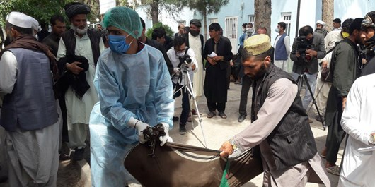

**در این روزهای کرونایی که هرات در انزوا به‌سر می‌برد، مردان کارگر، سرگردان مسیر ایران را پیش گرفته بودند تا شاید کاری پیدا کنند.**

**فواد احمد، یکی از این مردان بود. این وضعیت فواد را ناگزیر ساخت راه سفر به ایران در پیش گیرد. این مرد جوان ۲۶ ساله هراتی، با گروهی از دیگر هراتیان و فاریابی‌ها، کمر سفر بست؛ سفر بی‌برگشت به دیار همسایه.**

**هفت روز است که برادر فواد، سرگردان پیدا کردن سرنخی از اوست. فرهاد، هیچ نشانه‌ای از فواد ندارد.**

**فواد، به مانند بیش از ۵۰ مهاجر دیگر افغان، خودش را به رودخانه هریرود پرت کرده. روزها تا شام، فرهاد به شفاخانه حوزه‌ای هرات و گاهی هم تا ولسوالی گُلران هرات، برای جست‌وجوی فواد می‌رود. از فواد، سه کودک به جا مانده است. فرهاد، هر چند نمی‌تواند به درستی درباره مرگ یا زنده بودن برادرش صحبت بکند، به سختی به زمانه می‌گوید:**

**«فواد، یک مرد غریب‌کار بود. او رفته بود برای کودکان خردسالش روزی پیدا بکند. ظالمان کشتندش!»**

**زمانه در این گزارش، با برخی از شاهدان و قربانیان این رویداد، گفت‌وگو کرده ‌است.**

**این ماجرا اما چگونه رخ داده است؟**

**گرسنگی، ناداری و بیکاری در کشور، سبب شده‌ است شهروندان افغانستان برای کار به ایران بروند. تا رسیدن به ایران و آن هم از راه‌های غیرقانونی و به گونه قاچاقی، خطرهای بسیاری را باید پشت سر زد. تیره روزهای سخت گرسنگی اما مردمان کشور را از هر بخشی از افغانستان وا می‌دارد تا خودشان را به دست قاچاق‌بران بسپارند تا برسند به ایران و این گونه خطر را بر جان می‌خرند.**

**چهارشنبه گذشته، گروهی از شهروندان افغانستان که بیش‌ترشان از هرات بودند، بار و بنه به ایران بستند. در این راه همسفر قاچاق‌بران باید شوند. در گذر از دریا به خاک ایران، وسایل و امکانات آب‌بازی با خودشان نیز داشتند و با آمادگی کامل دل به دریا می‌زنند. اینان از منطقه دهانه ذوالفقار درولسوالی گُلران هرات، به‌سوی مشهد می‌رفتند. همین که به خاک ایران وارد می‌شوند، پس از دو ساعت منزل به چنگ مرزبانان ایرانی می‌افتند و بیش از یک شبانه‌روز و با شکنجه‌های سنگین، در بند مرزبانان ایرانی می‌مانند.**

**شاه ولی طاهری، یکی از این مهاجران است. آقای طاهری، از ولسوالی دولت آباد فاریاب، رخت سفر به ایران بسته بود. جایی که شمار زیادی از جوانانش، همین اکنون نیز مصروف کارگری در ایران هستند.**

**شاه ولی، به زمانه می‌گوید که از آخرین کسانی بوده که خودش را به رودخانه پرت کرده. نظامیان ایرانی با دادن دشنام، توهین، لت وکوب و انجام کارهای سنگین در آن یک شبانه‌روز از این مهاجران افغان در بند پذیرایی کرده‌اند.**

**گاهی هم آنان را لخت شکنجه ‌کرده‌اند.**

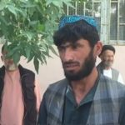

**شاه ‌ولی طاهری**

**شاه ولی طاهری، می‌گوید:**

**«آن‌قدر زدند تا دلشان می‌خواست. لباس‌های ما مردم را بیرون کردند و لخت شکنجه می‌کردند. هرچه دل‌شان می‌خواست می‌کردند. التماس کردیم، به پاهایشان افتادیم اما هیچ رحمی نکردند. ما غرق آب بودیم اما آنان بر ما می‌خندیدند. چند کودک نیز با ما بودند که درآب‌ها جان‌هایشان را از دست دادند.»**

**رودخانه هریرود، خط میان مرزی افغانستان و ایران را در این منطقه می‌سازد؛ مسیری که این مهاجران به ایران رفته بودند.**

**در آن روزها سیلاب‌های تند در رودخانه سرازیر می‌شدند و خطر رد شدن از این آب‌ها و آن هم بدون هیچ وسیله‌ محافظتی، بسیار بالا بود. مرزبانان ایران، درست در همین وضعیت با شلیک‌های تهدید گونه، این مهاجران را وادار کرده‌اند تا از راهی که آمده بودند، برگردند. اما در آن سوی دیگر دریا در خاک افغانستان، کسانی هم که می‌خواستند این افراد را نجات دهند، اجازه کمک نیافته‌اند.**

**علی فرشاد، از خبرنگاران هرات که از روز نخست این رویداد را پوشش داده است، به زمانه می‌گوید که ممکن است برخی از جسدها زیر سنگ‌ها و آواره‌های سیلاب، گیر مانده باشند.**

**فرشاد، خبرنگار محلی در هرات، می‌گوید:**

**«دریا آب زیادی داشت و رفت‌وآمد بسیار مشکل بود اما اینان را ناگزیر می‌سازند خودشان را به دریا پرت کنند. در خاک افغانستان مردم محل و آب‌بازان می‌خواستند که آنان را نجات بدهند، مرزبانان ایرانی بر مردم محل در خاک افغانستان نیز گلوله‌باری کردند. حتی، در میان جان باخته‌ها یک کودک ۱۱ ساله نیز بود.»**

**این رویداد واکنش‌های زیادی را در درون و بیرون از افغانستان همراه داشته است. کمیسیون حقوق بشر افغانستان نیز این کار مرزبانان ایران را یک عمل ظالمانه و خلاف تمامی اصول حقوق بشر می‌داند.**

**نعیم نظری، معاون این کمیسیون، از حکومت افغانستان می‌خواهد چگونگی این رویداد را به‌ گونه جدی با تهران در میان بگذارد و نیز در برابر این کار مرزبانان ایران، در دادگاه لاهه، شورای امنیت سازمان ملل و کمیته منع شکنجه سازمان ملل متحد، شکایت بکند.**

**نعیم نظری، معاون کمیسیون حقوق بشرافغانستان، به زمانه می‌گوید:**

**«این یک قضیه بزرگ نقض حقوق بشری است. جدا باید این قضیه از دولت ایران پیگیری شود. برای بازماندگان این رویداد از سوی ایران باید غرامت پرداخته شود. عاملان شکنجه و قتل مهاجران افغان در خاک ایران هم باید کیفر شوند چون این یک کار نابخشودنی‌ست.»**

**حکومت اسلامی اما ابتدا شکنجه و غرق ساختن این مهاجران را رد کرد اما اکنون، خبرگزاری تسنیم، رسانه نزدیک به سپاه پاسداران، روشن شدن چگونگی این رویداد را وابسته به تحقیق همه‌جانبه ایران و افغانستان دانسته اما مقصر اصلی این رویداد را دولت افغانستان خوانده است که چرا مانع ورود غیرقانونی شهروندان این کشور به ایران نمی‌شود.**

**تسنیم، جلوگیری از ورود غیرقانونی این مهاجران را به ایران نیز مسئولیت نیروهای نظامی ایران دانسته است.**

**این خبرگزاری اما نوشته است مهاجران افغان هنگام فرار از چنگ نظامیان ایرانی خودشان را به دریا انداخته‌اند که شماری از آنان جان باخته‌اند.**

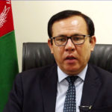

**نعیم نظری**

**بعدتر اما، وزارت خارجه ایران، برای دست‌یابی به حقیقت در پیوند با این رویداد، از تشکیل یک هیات مشترک با دولت افغانستان خبر داد.**

**روز چهارشنبه گذشته، محمد حنیف اتمر، سرپرست وزارت امورخارجه افغانستان، در نشستی در پارلمان این کشور گفت که بحث‌ها با مقام‌های ایرانی در مورد شکنجه و غرق ساختن شهروندان افغانستان به دست مرزبانان ایران، با تنش به پایان رسیده است.**

**صدیق صدیقی، سخنگوی رییس جمهوری افغانستان هم در صفحه توئیترش نگاشته است:**

**«اعمال وحشیانه و غیرانسانی که باعث شهادت شماری از شهروندان مظلوم ما در مرز با ایران گردیده‌ است، جنایت نابخشودنی است. وزارت خارجه، این رویداد اسف‌بار را به‌منظور تامین عدالت، به‌ گونه جدی پیگیری می‌کند.»**

**این نخستین بار نیست که از برخورد‌های نادرست در ایران با مهاجران افغان پرده برداشته می‌شود. پیش از این بارها مهاجران افغان در این کشور مورد شکنجه، لت و کوب و توهین قرار گرفته‌اند. پیش‌تر، یک نوار ویدئویی به دست رسانه‌ها افتاده بود که نشان می‌داد مرزبانان ایرانی در مرزهای ولایات نیمروز و فراه افغانستان با ایران، مهاجران افغان را به گلوله می‌بندند.**

**گزارش‌هایی هم پخش شده‌اند که نظامیان ایرانی، خودروهای حامل مهاجرانی را که به گونه غیرقانونی از افغانستان به ایران می‌روند، با شلیک بر آنان سرنگون می‌کنند اما مقام‌های ایرانی همواره بی هیچ تحقیقی درباره این رویدادها، چنین کارنامه‌های نظامیان ایرانی را رد می‌کنند.**

**اکنون اما بسیاری‌، از پیامدهای ناگوار این رویداد بر روابط افغانستان و ایران هشدار می‌دهند.**

**ناهید فرید، عضو مجلس نمایندگان افغانستان از ولایت هرات، در صفحه توئیترش نگاشته است:**

**«حسن همجواری فقط مراعات اصول اخلاقی متعارف با کشورهای همجوار نیست، بل سرمایه‌گذاری راهبردی یک کشور روی ظرفیت‌هایی است که منافع ملی‌اش را تأمین می‌کند. عاملان حمله بر شهروندان افغان، ضربه جبران ناشدنی بر روابط دو کشور زده‌اند. مردم فقیری که به‌خاطر کسب لقمه نانی از خط مرزی عبور می‌کنند، مستحق مرگ نیستند.»**

**مقام‌های دولت افغانستان گفته‌اند که در این اواخر، تهران تصمیم گرفته است اقامت ۴۵۰ هزار مهاجر افغان را در این کشور تمدید نکند و در دو هفته پسین، ایران به گونه میانگین روزانه ۱۰۰ تا ۲۰۰ شهروند افغانستان را اخراج کرده است.**

**هنوز هم اما بسیاری از شهروندان افغانستان برای کار به ایران می‌روند. مهاجران زیادی هم در این مسیر به مثل فواد، جان‌هایشان را از دست می‌دهند؛ هر چند دانسته از مرگ، راه سفر در پیش می‌گیرند.**

**شماری از فعالان مدنی هرات در یک گردهمایی اعتراضی ضمن محکوم کردن قتل کارگران افغان به‌دست مرزبانان ایرانی، از وزارت خارجه افغانستان خواستند که این رویداد را به‌شکل جدی پی‌گیری کند.**

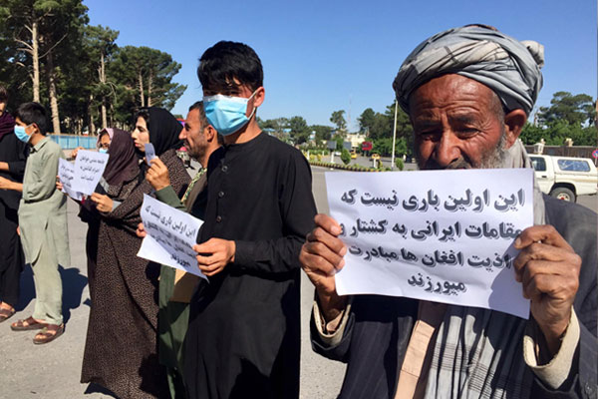

**گردهمایی فعالان مدنی هرات در محکومیت قتل کارگران افغان به‌دست مرزبانان ایرانی ـ عکس از روزنامه «۸ صبح» افغانستان**

**به‌گزارش رسانه‌های افغانستان گردهمایی فعالان مدنی هرات سه‌شنبه ۱۶ اردیبهشت‌-‌۵ مه در مقابل ساختمان دفتر والی هرات برگزار شد.**

**حلیمه پژواک، از شرکت‌کنندگان این گردهم‌آیی اعتراضی گفت غرق‌کردن و شلیک کردن به کارگران افغان از سوی مرزبانان ایرانی «اقدامی غیرانسانی» است و عاملان آن باید مجازات شوند.**

**پژواک به روزنامه «اطلاعات روز» گفت:**

**«بارها نیروهای ایرانی اقدام به کشتار و ضرب‌وشتم شهروندان افغان کرده‌اند و دولت افغانستان باید در مقابل این اقدامات سکوت نکند.»**

**نجمه حیدری، یکی دیگر از شرکت‌کنندگان این گردهمایی در گفت‌وگو با روزنامه «۸ صبح» افغانستان گفت:**

**«این نخستین مورد از رفتار غیرانسانی حکومت ایران با شهروندان افغانستان نیست و پیش از این، بارها چنین رویدادهایی رخ داده است.»**

**فعالان مدنی هرات روز سه‌شنبه هشدار دادند که اگر دولت افغانستان نتواند این رویداد را پی‌گیری کند، آن‌ها با راه‌اندازی اعتراض‌های مدنی گسترده، کنسولگری حکومت اسلامی ایران در هرات را می‌بندند.**

**مبین ثاقب، یکی دیگر از حاضران در گردهمایی هرات از وزارت خارجه خواست که ادعاها در مورد کشته‌شدن شهروندان کشور توسط مرزبانان ایرانی را به‌شکل همه‌جانبه بررسی کند.**

**ثاقب گفت:**

**«این اقدام مرزبانان ایرانی خشونت علیه بشریت و انسانیت شمرده می‌شود.»**

**در بیانیه کمیسیون مستقل حقوق بشر افغانستان آمده است:**

**«کمیسیون از دولت، به‌ویژه وزارت امور خارجه کشور، و نیز کمیساریای عالی حقوق بشر و کمیساریای عالی پناهندگان ملل متحد مجدانه می‌خواهد که هیئتی مشترک از سوی دولت افغانستان، دولت ایران و نهادهای حقوق بشری مربوط به سازمان ملل متحد تشکیل شود تا با تحقیقی همه‌جانبه و دقیق درباره این قضیه، ضمن شناسایی عاملان، جبران خسارت و اجرای عدالت، از استمرار و تکرار چنین برخوردهای فاجعه‌بار و ناقض حقوق بشری جلوگیری شود.»**

**این کمیسیون گفته است برای تعیین شمار دقیق غرق‌شدگان و نجات‌یافتگان، به بررسی و دادخواهی خود در این مورد ادامه می‌دهد.**

**سرکنسولگری حکومت اسلامی ایران در هرات پیش از این با انتشار بیانیه‌ای، بازداشت مهاجران افغان از سوی مرزبانان ایرانی را تکذیب کرد. وزارت خارجه حکومت اسلامی ایران نیز در واکنش به اتهام شکنجه و غرق کردن کارگران افغانستانی توسط مرزبانان ایران مدعی شد این اتفاق در خاک افغانستان و نه ایران رخ داده است.**

**عباس موسوی، سخنگوی وزارت خارجه یکشنبه ۱۴ اردیبهشت گفت:**

**«این حادثه در خاک افغانستان رخ داده و مرزبانی جمهوری اسلامی ایران وقوع هر اتفاقی در این ارتباط در خاک کشورمان را رد کرده است.»**

**وزارت خارجه افغانستان خواستار تحقیقات همه‌جانبه ایران در این‌باره شده بود و گروه طالبان نیز از ایران خواسته بود با مهاجران افغانستانی بر اساس «اخوت اسلامی و اصول همسایگی» رفتار کند.**

**حکومت اسلامی در رابطه با بدرفتاری و اعمال انواع خشونت علیه مهاجران و پناهجویان افغانستانی سابقه بسیار بدب و عیرانسانی دارد. سال گذشته نیز شماری از کارگران افغانستانی که قصد داشتند بدون جواز از مرز ایران گذر کنند، در پی تیراندازی نیروهای مرزی ایران، کشته شدند.**

**مهاجران افغانستانی با گرم شدن هوا تلاش می‌کنند از مسیرهای بدون کنترل، برای کارگری و کسب درآمد خود را به ایران برسانند. ده‌ها هزارنفر از آن‌ها با شیوع کرونا در ایران به افغانستان بازگشته‌اند.**

**اکثر قربانیان این حادثه از اهالی ولسوالی رباط سنگی در شمال هرات هستند. ذکریا، یکی از افرادی است که پسر نوجوانش را در این حادثه از دست داده است.**

**ذکر می‌گوید: «پسرم ادریس هجده ساله بود. نامزدش ایران بود. خانه خسرش‌(پدر زن) در ایران است. یکصد و پنجاه هزار افغانی از پول پیشکش‌(طویانه)‌اش مانده بود. رفت ایران که کار کند تا این پول را سرهم کند، اما نشد.»**

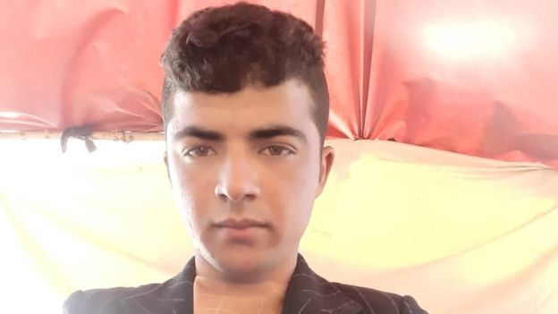

**محمدآصف دو برادرش جلیل احمد ۱۶ ساله و عیدی محمد ۲۲ ساله را از دست داده است گفته که از یک برادرش فقط یک کودک سه ماهه مانده است.**

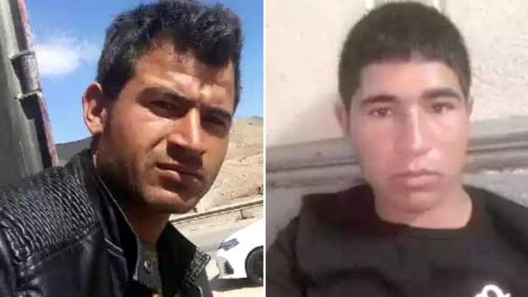

**او گفت: «روز جمعه ظهر آنان را به آب انداختند. جنازه یک برادرم بامداد شنبه به رباط سنگی آورده شد، برادر دیگرم را آب بازان‌(غواصان) روز سه‌شنبه از آب کشیدند. این‌ها صرف به‌خاطر کارکردن می‌رفتند. از برادرم عیدی محمد یک پسر سه ماهه مانده است.»**

**جان محمد هم از ساکنان رباط سنگی است. پسر و برادرزاده‌اش که هر دو کودکان ۱۴ و ۱۶ ساله بودند در این حادثه غرق شدند. این مرد پس از چند لحظه سکوت صدایش بلند شد و گفت: «همین یک پسر را داشتم.»**

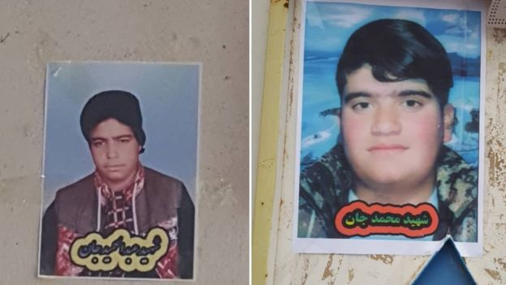

**او تکرار کرد: «برادرم سه پسر دیگر هم دارد ولی من فقط یک پسر داشتم و سه دختر برایم مانده.»**

**جان محمد گفت: «نه من خوش بودم نه برادرم. خودشان رفته بودند. سه شب در مرز به‌خاطر طغیانی بودن آب منتظر ماندند. شب چهارم از مرز رد شده بودند. وقتی گرفتار شدند آنان را در آب غرق کردند.»**

**او گفت هرچند هر دو تن این‌جا بیکار بودند اما آنان هرگز راضی به این نشدند که به پسران‌شان اجازه بدهند که به صورت غیرقانونی وارد ایران شوند.**

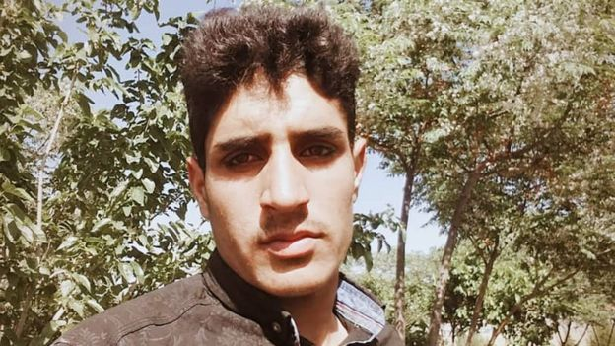

**یکی از قربانیان این حادثه از ساکنان حاشیه شمال‌غربی شهر هرات است. عبدالباری نوزده ساله بود. او گاری‌(چرخ دستی) داشت و به گفته مادرش روزی صد افغانی از کار با گاری عاید داشت. چهار برادر و یک خواهر خردسال، پدر و مادرش را ترک کرده و با همین جمع تقریبا پنجاه نفری برای سفر به ایران آماده می‌شود.**

**عبدالباری که تنها نان‌آور خانه‌اش بوده به امید یافتن کاری با مزد بیش‌تر راهی ایران شده بود اما جنازه‌اش را سه تن از همراهان او که شنا بلدند از آب کشیده و به خانه‌اش آوردند.**

**جنایات حکومت اسلامی تمامی ندارد و به اندازه چهل و یک سال حاکمیتش جنایت کرده است. زمانی که مردم ایران و منطقه از این دست این همه ظلم و ستم و جنگ و کشتار راحت خواهند شد که کلیت این حکومت با قدرت جنبش‌های سیاسی - اجتماعی به گورستان تاریخ فرستاده شود و مردم بتوانند در فضایی آرام و آزاد سرنوشت خود و جامعه‌شان را مستقیما به دست خویش رقم بزنند.**

**\*\*\***

**کارگران افغانستانی  در چهار دهه گذشته، همواره تحت محدودیت‌ها و تبعیضات شدیدی از طرف حکومت اسلامی ایران قرار داشته و دارند. برای این که جنبه تبعیض طبقاتی  آن روشن شود کافی است توجه کنیم که اکثریت قریب به اتفاق مهاجران افغانستانی‌(البته نه آنانی‌که وابسته به احزاب اسلامی و جهادی بوده‌اند) کارگر و بخشی از طبقه کارگر ایران محسوب می‌شوند اما این بخش از طبقه کارگر تنها می‌تواند در سخت‌ترین و پر مشقت‌ترین بخش بازار کار ایران اشتغال یابد، بخش‌هایی که به‌خاطر سختی و مشقت آن و پر مخاطره بودنش داوطلبان کمی دارد و خلاء آن، باید با دستمزدهای پایین و ساعات کار طولانی و توسط کارگران مهاجر پر شود. محدودیت‌ها علیه مهاجرین افغانستانی به گونه‌ای برنامه‌ریزی شده‌اند تا شرایط را برای استثمار هر چه بیش‌تر آن‌ها فراهم کنند.**

**اشتغال این کارگران در بسیاری از کارخانه‌های بزرگ صنعتی، پتروشیمی، ذوب آهن، فولاد، حمل و نقل ممنوع است. کارگران مهاجر حق اشتغال  در سازمان‌های دولتی و غیر‌دولتی را ندارند و از شرکت و پیمان‌کارها خواسته شده است که احتیاجات خود را در درجه اول از نیروی ایرانی برآورده سازند و کارفرمایانی که این دستور را رعایت نکنند جریمه نقدی شده و یا ممکن است به زندان انداخته شوند.**

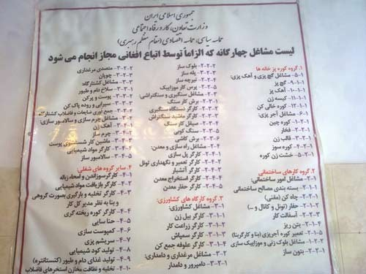

**کارگران مهاجر افغانستانی مطابق با مقررات وزارت تعاون و کار و رفاه اجتماعی فقط در چهار گروه شغلی می‌توانند به‌عنوان کارگر اشتغال یابند که شامل:**

**۱- کارهایی از قبیل آجر و گچ سازی هم‌چون کار در کوره پزخانه ها**

**٢- کارهای ساختمانی و یا کارهای مربوط به آن مثل سیمان و کنکرت و موزاییک‌سازی، سنگ‌بری، حفر زمین و چاه‌کنی، پل و تونل‌سازی، معدن و حفر معدن**

**۳- کارهای مربوط به کشاورزی شامل کار در مزارع و به عنوان کارگر کشاورزی،  مواظبت از حیوانات : چوپانی، دام‌داری و مرغ‌داری، کار در کشتارگاه‌ها،  چرمسازی، پوست‌شویی، بخش شیمیایی  و سنگ‌بری.**

**۴- کارهای متفرقه مثل سوزاندن و امحاء زباله، باز یافت مواد شیمیایی، کود شیمیایی، تخلیه و نظافت فاضلاب و استخر و …**

**کارفرمایانی که مقررات تعیین‌شده توسط وزارت تعاون کار و را رعایت نکنند مبلغی معادل ۵۰ دلار در روز را باید به عنوان جریمه بپردازند و در صورت تکرار دوبرابر خواهد شد. البته این جریمه‌ها بیش از آن‌که محدودیت بر کارفرمایان باشد بیش‌تر محدودویت علیه کارگران مهاجر است**.

**\*\*\***

**شوکه شدن از جنایت مرزبانان حکومت اسلامی ایران در مرزهای کرانه هریرود، برای هر انسانی که دنیایی آزاد، برابر، انسانی و بدون سرکوب و جنگ را می‌خواهد یک وظیفه انسانی و سیاسی است. کشتار کارگران افغانستانی‌های ساکن ایران یا مهاجر به ایران به اندازه کشتار دیگر اقشار مردم از کشتار دی‌ماه ۹۶ و آبان‌ماه ۹۸ تا هواپیمای اوکراین، نیازمند اعتراض و انزجار عمومی مردم ایران و منطقه و جهان است. نطامیانی حکومت اسلامی که کارگران مهاجر افغانستانی را در امواج هریرود غرق کردند، همان‌هایی هستند که با سلاح‌های مهلک خود از دهه ۶۰ تا تابستان ۶۷ و از ۱۸ تیر ۷۸ و سال ۸۸ تا دی ۹۶ و آبان ۹۸ سر و سینه و بدن معترضین و مبارزین را هدف قرار دادند و...**

**باید حکومت اسلامی در نزد افکار عکمومی مردم جهان و نهادهای بین‌المللی به دلیل جنایت علیه بشریت محکوم کرد و سران این حکومت را وادار ساخت تا به بازماندگان جان‌باختگان افغانستانی خسارت بپردازد.**

**وظیفه هر جریان سیاسی آزادی‌خواه و برابری‌طلب و انسان آزاده‌ای است که چه در داخل و چه در خارج ایران، علیه این جنایت حکومت اسلامی ایران از هر امکانی بهره گیرد و افشاگری کند. تاکید بر هم سرنوشت بودن کارگران و محرومان سراسر ایران با کارگران و محرومان مهاجر افغانستانی، وظیفه انترناسیونالیستی و انسانی همه نیروها و جنبش‌های سیاسی - اجتماعی حق‌طلب و انقلابی است!**

**بیست و ششم اردیبهشت ۱۳۹۹ - پانزدهم مه ۲۰۲۰**